DIRECTORIO

DR. JOSUÉ MANUEL LÓPEZ VÁZQUEZ
Director del Hospital
DR. VÍCTOR MANUEL HERNÁNDEZ SALDAÑA
Subdirector Medico
LIC. JOEL SÁNCHEZ MACHUCA
Subdirector Administrativo
DR. JUAN RIVERA GONZÁLEZ
Jefe de la División de Enseñanza e Investigación
LIC. LUCÍA MORALES SÁNCHEZ
Jefe del Depto. de Enfermería
LIC. MA. CONCEPCIÓN CORREA
SOTOMAYOR
Coordinadora de Enseñanza de Enfermería
LIC. IMELDA RÍOS MARTÍNEZ
Coordinadora de Enseñanza de Enfermería

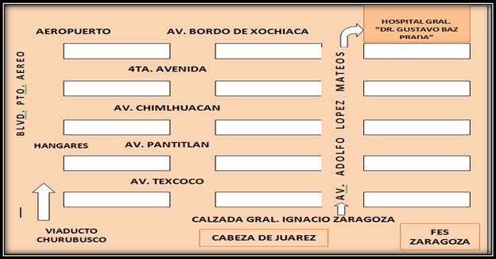

DIRIGIDO A:
ESPECIALISTAS, LICENCIADOS, GENERALES, AUXILIARES, PASANTES Y ESTUDIANTES EN ENFERMERÍA
CUOTA DE RECUPERACIÓN:
PERSONAL DE BASE Y SEGURO POPULAR
$200
SUPLENCIAS, PASANTES Y ESTUDIANTES
$100

PROFESOR TITULAR:
E.a.s.e. estela palma bucio.
ProfesorAS AdjuntAS:
enf.qx nora diaz tlatempa.




HOSPITAL GRAL “DR. GUSTAVO BAZ PRADA”
DEPARTAMENTO DE ENFERMERIA
COORDINACIÓN DE ENSEÑANZA

"TEMAS SELECTOS EN URGENCIAS"
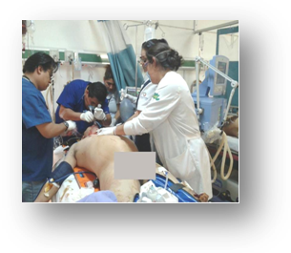

DEL 25 al 28 JUNIO 2012.
LUGAR:
AUDITORIO “DR. GUSTAVO BAZ DIAZ LOMBARDO”
RECONOCIMIENTO UNIVERSITARIO
INFORMES E INSCRIPCIONES EN LA JEFATURA DE ENFERMERÍA
TEL: 26-19-71-40 EXT. 91214 Y 91241

25 JUNIO
7:00-7:30 INSCRIPCIÓN

7:30-8:30 Evaluación Diagnostica
Encuadre

8:30-10:00 “El papel de la enfermera en la sala de urgencias”
Dra. Leticia Mata Martínez
HGDGBP

10:00-11:30 “Triage en Urgencias”
E.a.s.e. Beatriz Torres Ávila
HGDGBP

11:30-12:00 “INAGURACION”
Autoridades

12:00-12:30 R E C E S O

12:30-13:30 “INGRESO DE PACIENTE A URG“
Tem II David Brizuela del Prado
Tum. Carlos A. Castillo Rodríguez

13:00-14:00 “ACTUACION DE LA ENF. ANTE LA CRISIS Y EMERGENCIA HIPERTENCIVA ”
L.e.o. Consuelo Martínez Alcántara
IMSS/HGDGBP

14:00-15:00 “ENFERMEDAD VASCULAR CEREBRAL”
Dr. Marco A. Pérez Ortiz
Urgenciologo
DDF/HGDGBP

Cardiaca 26 JUNIO

7:00-800 “PACIENTE CON IAM “
Dra. María Reyna Mora Escobedo
DDF/HGDGBP

8:30-9:30 “SESIÓN GENERAL”

9:30-10:3 “ TAQUICARDIA/ BRADICARDIA “
DR. Adrian Castillo García
Cardiólogo/ HOSP.JUAREZ MEX

10:30-11:30 “ CHOQUE CARDIOGENICO”
Dr. Adrian Castillo García
Cardiólogo/ HOSP.JUAREZ MEX

11:30-12:00 R E C E S O

12:00-13:00 “CARDIOVERSION/ DESFIBRILACION”
L.e.o. Cesar Williams Cruz Cruz
INST.NACIONAL DE CARDIOLOGIA

13:00-14:30 “ INSUFICIENCIA CARDIACA ”
Dr. Gabriel De la Cruz Martínez
Urgenciologo IMSS/HGDGBP

27 JUNIO

7:00-8:30 “VENTILACION MECANICA”
T.T.R. Jesús Márquez Carmona
IMSS/HGDGBP

8:30-9:30 “ SEDACION Y ANALGESIA ”
Dr. Néstor Sánchez Sánchez
Urgenciologo
DDF/HGDGBP

9:30-10:30 “ HIPOTERMIA ”
Dr. Néstor Sánchez Sánchez
Urgenciologo

10:30-11:30 “ GASOMETRIA “

11:30-12:00 R E C E S O

12:00-13:00 “ SOPORTE VITAL BASICO”

13:00-14:30 “ SOPORTE VITAL AVANZADO ”
Dr. José A. Villatoro Martínez
IMSS/HGDGBP

28 JUNIO

7:00-8:00 “ STATUS EPILEPTICO ”
Dra. Elisa Bahena Canizal
DDF/HGDGBP

8:00-9:00 “ TRASTORNOS DEPRESIVOS Y SUICIDAS ” Dra. Leticia Mata Martínez
HGDGBP

9:00-10:00 “ INTOXICACIONES ”
Dra. Elisa Bahena Canizal
DDF/HGDGBP

10:00-10:30 R E C E S O

10:30-11:30 “ CRISIS ASMATICA ”
E.E.A.E.C. José L. Capistrano A
HGDGBP/INST.NACIONAL DE REHABILITACION

11:30-13:00 “ COMPLICACIONES AGUDAS DE LA DIABETES ”
Dra. Ma Reyna Mora Escobedo
DDF/HGDGBP

13:00-14:00 “ CLAUSURA ”

14:00-15:00 Evaluación Final

Entrega de Constancias

